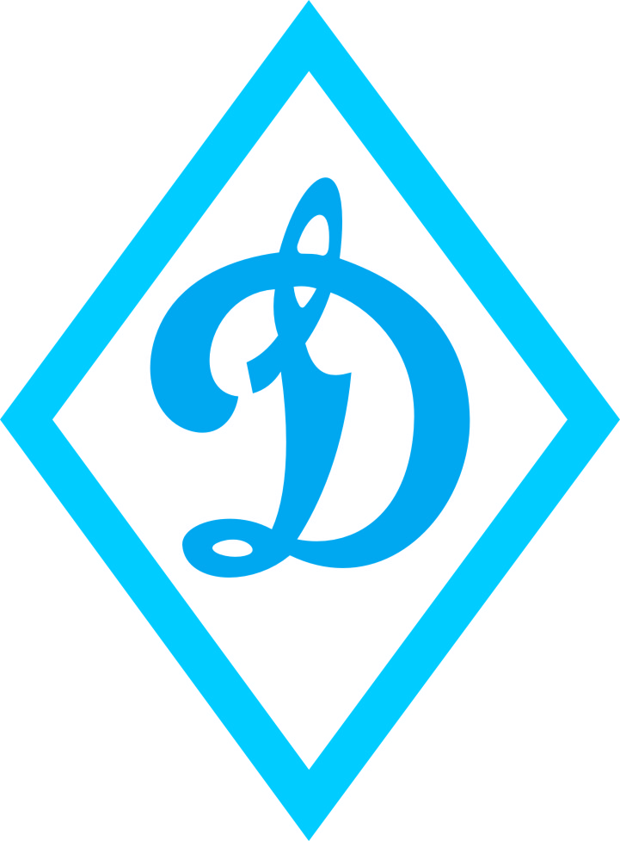
Официальные результаты

итогов проведения комплексной 71-ой спартакиады Новосибирской областной организации
Общества «Динамо» среди коллективов физической культуры 3 группы в 2018 году.

Виды спорта |  | Волейбол | Лыжный  спорт | Гиревой спорт | Шахматы | Стрельба из БРСО | Легкоатлетические эстафеты | Мини-футбол | Легкоатлетический  кросс | Служебный  биатлон | Спортивное ориентирование | Настольный теннис | Плавание | Сумма мест-очков  Количество видов | Занятое место  в спартакиаде
Сроки проведения |  | Январь | Февраль | Март | Апрель | Апрель | Май | Июнь | Сентябрь | Октябрь | Октябрь | Ноябрь | Ноябрь | Сумма мест-очков  Количество видов | Занятое место  в спартакиаде
Результаты  КФК |  | место | место | место | место | место | место | место | место | место | место | место | место
1 | ГУ МЮ России по НСО | 2 | 3 | 1 | 2 |  | 3 | 1 | 3 |  | 3 | 1 | 1 | 14 | 1
2 | УФНС России по НСО | 1 | 1 |  | 1 |  | 2 | 3 |  |  | 2 | 2 | 3 | 15 | 3
3 | КФК №26 | 3 | 2 |  | 3 | 1 | 1 | 2 | 2 | 1 |  | 4 | 4 | 15 | 2
4 | УГФС России по СФО |  |  |  |  |  |  |  |  |  |  |  |  | - | -
5 | МРУ Росфинмониторинга по СФО |  |  |  |  |  |  |  |  |  |  |  |  | - | -
6 | УССИ ФСО РФ в СФО |  |  |  |  |  |  |  | 1 | 2 | 1 | 3 | 2 | 5/9 | 4

